**L’Indice di Massa Corporea (IMC)**

**Utilità e Limiti**

L’Indice di Massa Corporea (IMC), noto anche come BMI (Body Mass Index), è stato a lungo utilizzato per valutare lo stato di salute generale di una persona.

**Storia dell’IMC**

Negli anni '50, le compagnie di assicurazione sulla vita iniziarono a stimare il grasso corporeo e il rischio di morte delle persone confrontando il loro peso con quello medio di altre persone della stessa altezza, età e sesso.

Negli anni '70, il fisiologo Ancel Keys (noto per avere introdotto e studiato il concetto di dieta mediterranea) pubblicò uno studio su circa 7000 uomini bianchi sani, per lo più di mezza età, creando quello che oggi conosciamo come calcolo dell’IMC. Successivamente, l’IMC è stato adattato per fornire scale diverse per bambini e adolescenti, aggiustando i percentili in base ai dati demografici più recenti.

**Tuttavia, la scienza moderna ha evidenziato alcune limitazioni**

**significative di questo strumento.**

**Utilità dell’IMC**

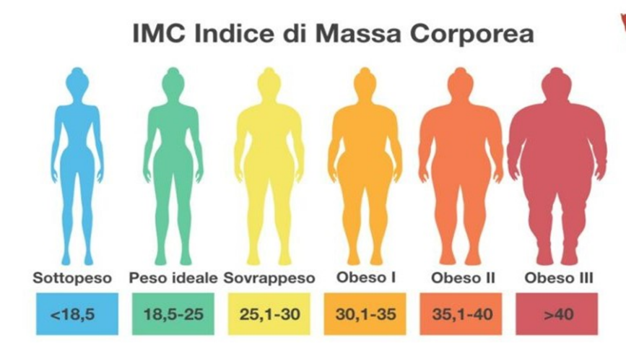L’IMC è un indicatore semplice che mette in relazione il peso con l’altezza di una persona. È utile per identificare rapidamente se una persona è sottopeso, normopeso, sovrappeso o obesa. **Il calcolo dell'IMC è: peso in chilogrammi diviso per l'altezza in metri quadrati.**

**Il valore di riferimento è 25**: superarlo indica sovrappeso o obesità. Tuttavia, molti studi non hanno trovato una correlazione significativa tra IMC e salute. Persone magre possono essere poco sane, mentre individui con un IMC superiore a 25 possono avere ottimi indicatori di salute.

**Limiti dell’IMC**

**Composizione Corporea**: L’IMC non distingue tra massa muscolare e massa grassa. Un atleta con molta massa muscolare potrebbe avere un IMC elevato senza essere in sovrappeso o a rischio di malattie correlate all’obesità. La massa muscolare è più densa del grasso corporeo, il che significa che occupa meno spazio per unità di peso. Questo è il motivo per cui gli atleti o le persone con una massa muscolare significativa possono avere un IMC elevato senza essere in sovrappeso o a rischio di malattie correlate all’obesità.

**Distribuzione del Grasso**: Non considera dove il grasso è distribuito nel corpo. Il grasso addominale, ad esempio, è più pericoloso per la salute rispetto al grasso distribuito in altre parti del corpo.

**Fattori Individuali**: Non tiene conto di fattori come età, sesso ed etnia, che possono influenzare il rischio di malattie legate al peso.

**Alternative all’IMC**

Gli esperti stanno esplorando altri metodi per valutare meglio la salute generale, come:

**Indice di Rotondità Corporea** (BRI oppure WHtR): Tiene conto della circonferenza della vita e dell’altezza per valutare il rischio di malattie cardiovascolari. È risultato superiore ad altre misurazioni nella stima del rischio di malattie cardiache, diabete, malattie renali e cancro.

**È un ottimo strumento di screening non invasivo per la stima del rischio di mortalità.**

Un recente studio pubblicato su *Pediatric Research*, per esempio, esplora la maggiore efficienza del rapporto vita-altezza rispetto all’IMC, in relazione alla valutazione della salute di un individuo.

La ricerca ha incluso 7.237 bambini con cui i ricercatori hanno voluto determinare quale metodo fosse più accurato nell'identificare il grasso corporeo in eccesso. Pertanto, hanno analizzato i dati del gruppo di partecipanti per diversi anni, misurando il loro IMC, la circonferenza della vita e l'altezza, insieme a scansioni DEXA per misurare direttamente la massa grassa totale, la massa grassa del tronco e la massa magra.

I risultati hanno dimostrato che il WHtR è più efficace dell’IMC nella valutazione del grasso corporeo. Il WHtR, infatti, era in grado di distinguere meglio tra massa grassa e massa magra, fornendo un quadro più chiaro della composizione corporea complessiva. Si è mantenuto stabile a seconda dell'età e del sesso, rendendolo uno strumento affidabile per identificare l'eccesso di grasso corporeo nei bambini e negli adolescenti.

**Il grafico è adatto ad adulti e bambini di età superiore ai 5 anni**

Lo studio conclude che il rapporto tra la circonferenza addominale e l’altezza è un metodo semplice e affidabile per valutare il grasso corporeo nei giovani. La sua facilità d'uso e la sua accuratezza lo rendono uno strumento prezioso per gli operatori sanitari nell'identificare e affrontare l'obesità nei bambini e negli adolescenti.

A dirlo è anche una ricerca realizzata in Cina su quasi 10.000 persone over-45 (età media 58 anni all’inizio dell’osservazione): avere un livello di indice di rotondità corporea più elevato per sei anni (questa la durata dell’osservazione) si associa ad un aumento del rischio di malattie cardiovascolari più che raddoppiato (fino al 163%), indipendentemente da altri elementi di rischio cardiovascolare. Lo studio è stato pubblicato sul *Journal of the American Heart Association* ed è stato coordinato da Yun Qian, del *Wuxi Center for Disease Control and Prevention* dell’Università di Nanchino.

Il tutto, con una curva che appare comunque significativa anche considerando la storia clinica dei soggetti, l’eventuale assunzione di farmaci ad azione cardiovascolare ed eventuali variazioni rispetto alla norma dei valori di pressione, colesterolo e glicemia.

**Rapporto Vita-Fianchi**: Misura la distribuzione del grasso corporeo e può essere un indicatore migliore del rischio di malattie metaboliche.

Mentre l’IMC può essere un punto di partenza utile, non dovrebbe essere l’unico indicatore per valutare la salute generale. È importante considerare anche altri parametri e consultare un professionista della salute per una valutazione più completa.

**Se la salute è in ordine, non c’è bisogno di preoccuparsi troppo del peso. Concentriamoci su un’alimentazione sana e sull’esercizio fisico.**